1～3年生

**ドラッグレター　 新型コロナウイルス特集　（２０２１年７月）**

新型コロナウイルスワクチンに関して

（今回の ドラッグレター では、新型コロナウイルスを**「新型コロナ」**と表示します）

**＜ ワクチンを接種した方がよい理由とその仕組み ＞**

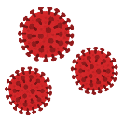

新型コロナ（抗原）に

対抗する抗体

初めて感染したとき

　 抗原に対抗する抗体が

　 作られるまで**時間がかかる**

**↓**

　 感染による**症状が現れる**

2回目以降の感染

　 新型コロナが体内に侵入

　 してきたら、体に残った

　 抗体が**直ぐにやっつける**

　　　　　　　　 ↓

　 新型コロナに**感染しない**、

　 または**感染しにくく**なる、

　 もし感染しても**軽症**で済む

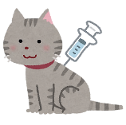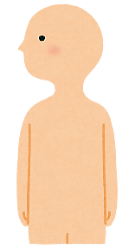

ワクチン接種



ワクチンの成分



新型コロナ

に**感染**！

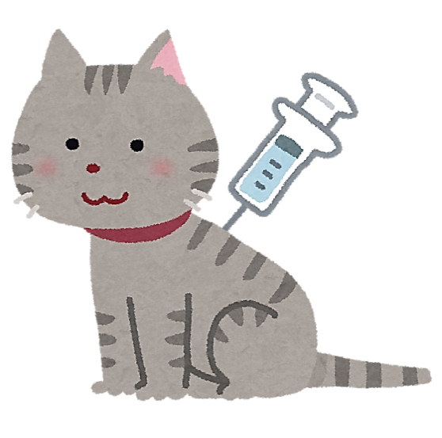

新型コロナに感染した場合

新型コロナ

（**「抗原（こうげん）」**と

言います）

**Y**

**Y**

**Y**



**Y**

**Y**

**Y**

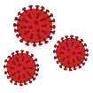

**Y**

**Y**

治って**「抗体（こうたい）」**が

体に残った状態

同じ状態

です

新型コロナワクチンを接種した場合

ワクチンを接種すると「新型

コロナに感染して治った後」

と**同じ状態**になる

　 新型コロナが体内に侵入

　 してきたら、体に残った

　 抗体が**直ぐにやっつける**

　　　　　　　　 ↓

　 新型コロナに**感染しない**、

　 または**感染しにくく**なる、

　 もし感染しても**軽症**で済む



**Y**

**Y**

**間隔をあけて**

**2回接種する**

新型コロナ

ワクチン

新型コロナに対抗する**「抗体」**

ができ、体に残った状態

この状態を**『免疫がついた**

**（免疫を獲得した）』**と言います

　新型コロナワクチンの接種は強制ではありません。ワクチン接種について

しっかり理解したうえで、保護者とよく相談して、接種を受けるか受けないかを決めてください。

　また、ワクチン接種を受けたこと、受けなかったことにより差別的な扱いが生じることのないようにしなければなりません。

（裏面へ）

ワクチンを接種した後に現れる体に不都合な変化のことです。

新型コロナワクチンの場合、注射したところの痛みやれ、だるさ、

頭痛、寒気、発熱などが見られます。

→ たいてい3日以内には **治まります** 。

まれに接種してから5～30分後、強いアレルギー反応のアナフィラキシーや

アナフィラキシーショック（体中にかゆみ・赤み・ぶつぶつ、目や口がれる、

くしゃみや強い咳、腹痛、き気、ゼーゼーする呼吸、脈が速くなる、顔が青白い、

立っていられない、意識がなくなる、などが複数同時に現れる）が見られることが

あります。

→ 接種した場所で直ぐに医師などが対応してくれますので **安心** してください！



ワクチンの

**“副反応”**

が心配･･･

**＜ 副反応とは？ ＞**

もし頭痛や発熱でつらい場合は、アセト

アミノフェンなどの**市販薬を服用**する

こともできます。どんな市販薬がよいか分か

らない場合は、**薬剤師などに相談**しましょう。



アナフィラキシーショックと似た症状が

見られることがあります

アナフィラキシーショックと似た症状としてがあります。

症状はき気、めまい、脈が遅くなる、顔が青白い、立っていられない、

意識がなくなる、などです。これは強い緊張、恐怖や不安、長時間の起立

などがきっかけで起こりますが、しばらく横になっていれば**回復**します。

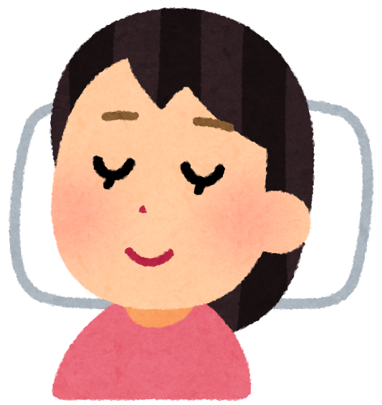

　ワクチン接種が原因で何らかの病気による死亡者が増える、将来子どもができなく

　なる、人の遺伝子に影響する、またワクチンにマイクロチップが混ぜられている

　などの**誤った情報**がインターネットを中心に流れていますが、どれも根拠がなく、

**信じてはいけません**。

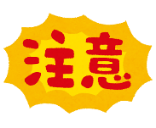

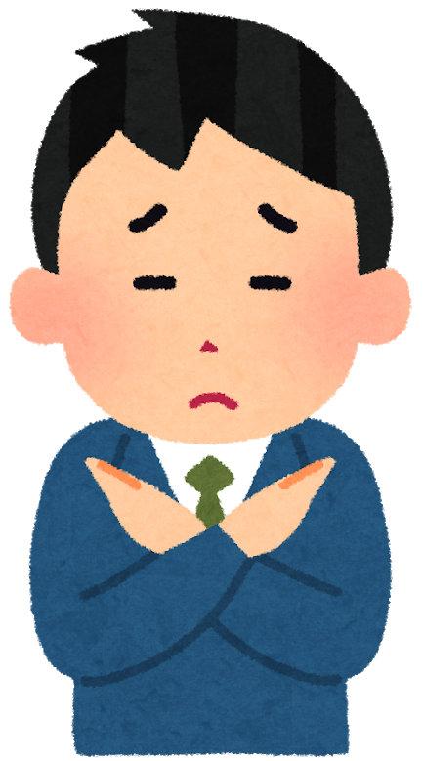

**ワクチンを接種しても気を緩めないで！！**

残念ながらワクチンを接種しても、新型コロナに感染してしまうことがあるようです。

また抗体がいつまで体に残るのか、変異型への効果など、まだ十分に分かっていません。

そのため今までと同じように、**マスクの着用、手洗いまたは手指消毒、換気する、**

**する、（密閉、密集、密接）を避ける**など、感染防止対策を行ってください。

作成・発行元

参考　厚生労働省HP

　　　コミナティ筋注 添付文書

　　　COVID-19ワクチンモデルナ筋注 添付文書

　　　バキスゼブリア筋注 添付文書